1.3

Lần select thứ 2:  
TOP:

BOT:

Lần select thứ 3:  
BOT:

1.6

READ COMMITED;

Step 1 & 2:

TOP:

BOT:

Không có gì để giải thích :D

STEP 3:

TOP:

TOP chạy update biến x = x +10 => x=100 => x = x + 10 = > x =110 nhưng chưa commit

BOT:

BOT chạy update biến x = x +20 => x=100 => x = x + 20 = > x =120 do a chưa commit. BOT chưa commit

Step 4:

TOP:

Update account gán AcctBal = x = 110 của AcctName=’John’ do BOT chưa commit

BOT:

Update account gán AcctBal = x = 120 của AcctName=’John’.

Lúc này khối lệnh sẽ không thể chạy do TOP đang giữ khóa ghi.

Step 5:

TOP:

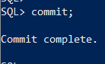

TOP commit và thả khóa ghi ra.

BOT:

Lúc này BOT sẽ có thể chạy update Account do TOP đã thả khóa ghi.

Sau đó BOT commit

1.4

TOP

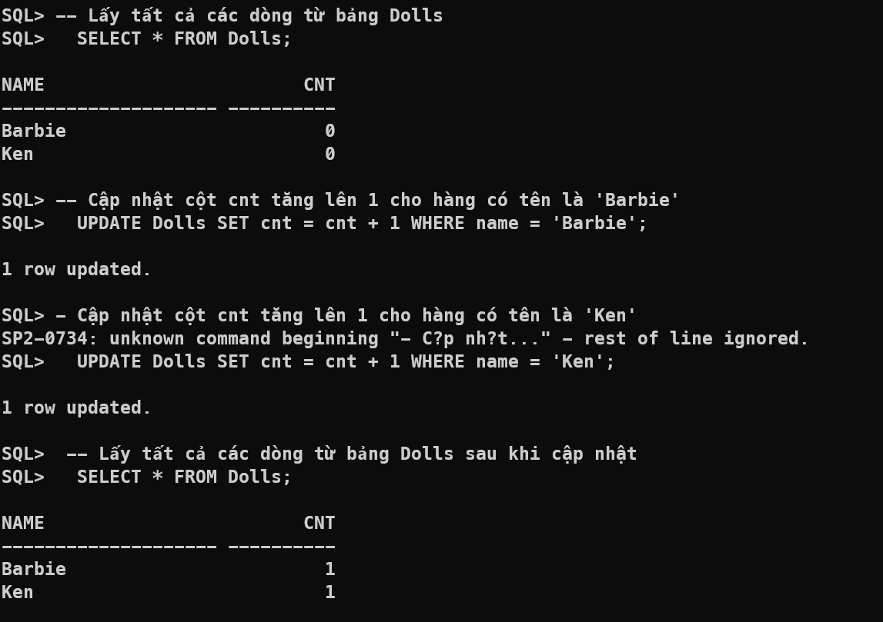

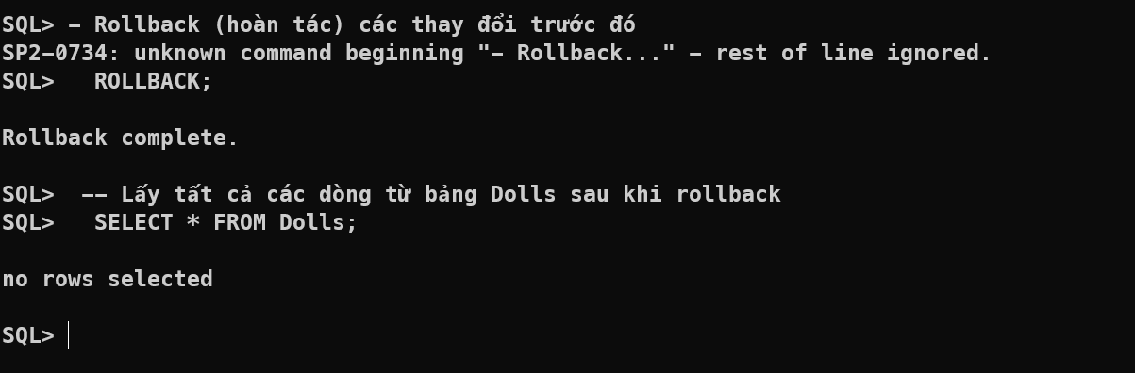

BOT

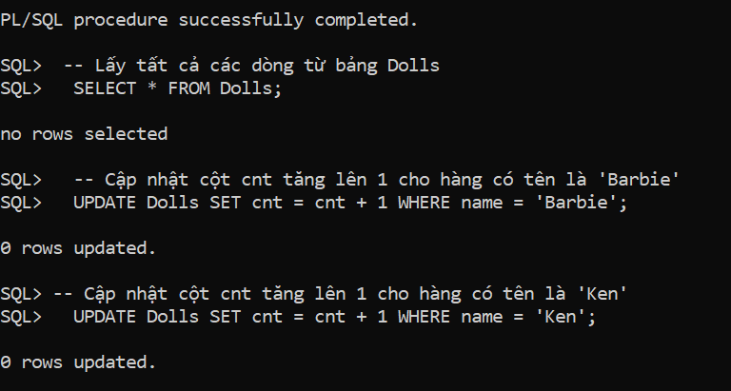

SERIALIZABLE

Cài đặt mức cô lập Serializable ở top và bot

Step 1&2:

TOP:

BOT:

Step 3:

TOP:

TOP chạy update biến x = x +10 => x=100 => x = x + 10 = > x =110 nhưng chưa commit

BOT:

BOT chạy update biến x = x +20 => x=100 => x = x + 20 = > x =120 do a chưa commit. BOT chưa commit

Step 4:

TOP:

Update account gán AcctBal = x = 110 của AcctName=’John’ do BOT chưa commit

BOT:

Update account gán AcctBal = x = 120 của AcctName=’John’.

Lúc này khối lệnh sẽ không thể chạy do TOP đang giữ khóa ghi.

Step 5:

TOP:

TOP commit và thả khóa ghi ra.

BOT:

Lúc này BOT sẽ có thể chạy update Account do TOP đã thả khóa ghi.

Sau đó BOT commit

|  |  |  |  |  |
| --- | --- | --- | --- | --- |
|  | Kỳ vọng giá trị của John account | Giao tác có chạy hoàn tất? | Nếu không, hãy giải thích tại sao | Giá trị account thực tế, nếu giao tác hoàn tất |
| RC | 130 | Có | ------------ | 120 |
| SR | Có | ----------- | 120 |

**Read Commit**

--Step 1&2

--Step 3

--Step 4

--Step 1’ & 2’

--Step 5r

--Step 3’

--Step 4’

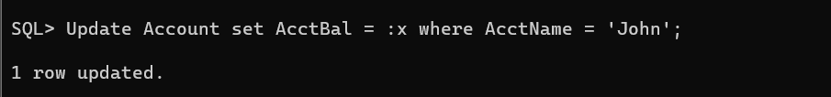

--Step 5’c

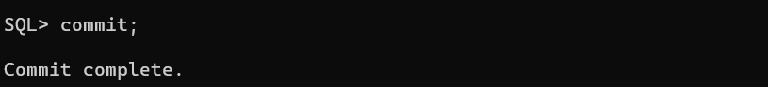

**Serializable**

--Step 1 & 2

--Step 3

--Step 4

--Step 1’ & 2’

--Step 5

--Step 3’

Step 4’

--Step 5’

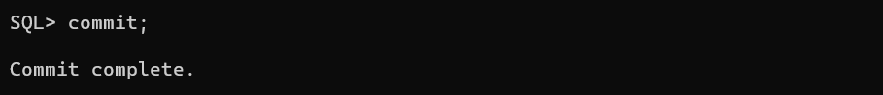

**Deadlock**

**1.3**

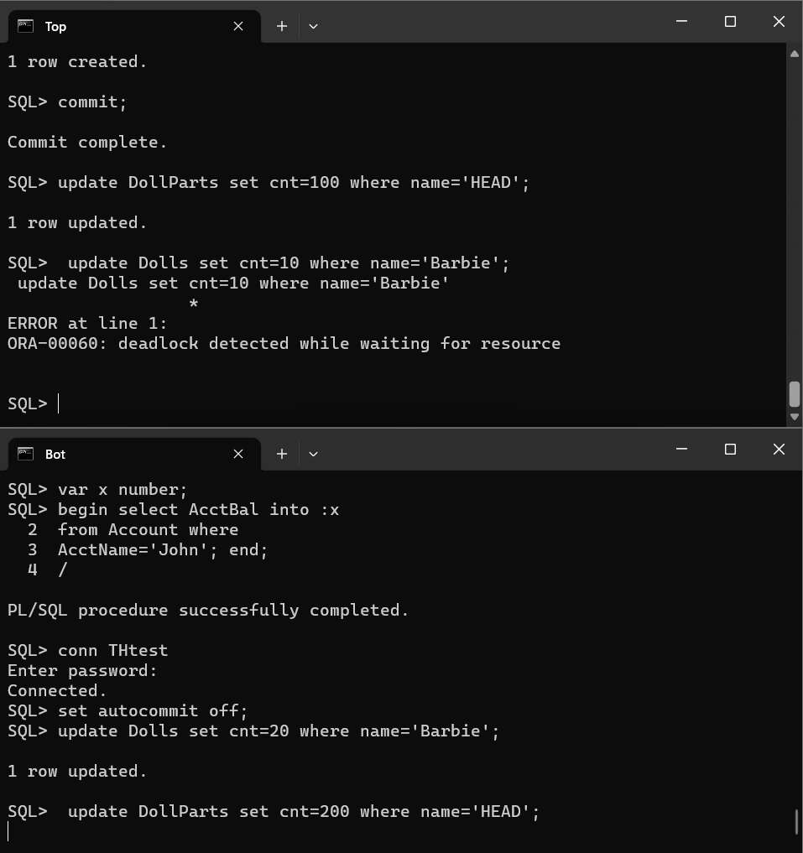

* Deadlock xảy ra trong hệ thống .
* Hướng dãi quyết: Oracle sự tự động giết transaction xin tài nguyên Dolls của TOP. Commit transaction ở TOP sẽ nhả tài nguyên bảng DollPats, cho phép BOT thực hiện transaction của mình.
* Giải thích: Khi TOP yêu cầu tài nguyên bảng Dolls khi vẫn đang giữ tài nguyên bảng DollParts và BOT yêu cầu tài nguyên bảng Dolls khi vẫn đang giữ tài nguyên bảng DollParts.

**1.4**

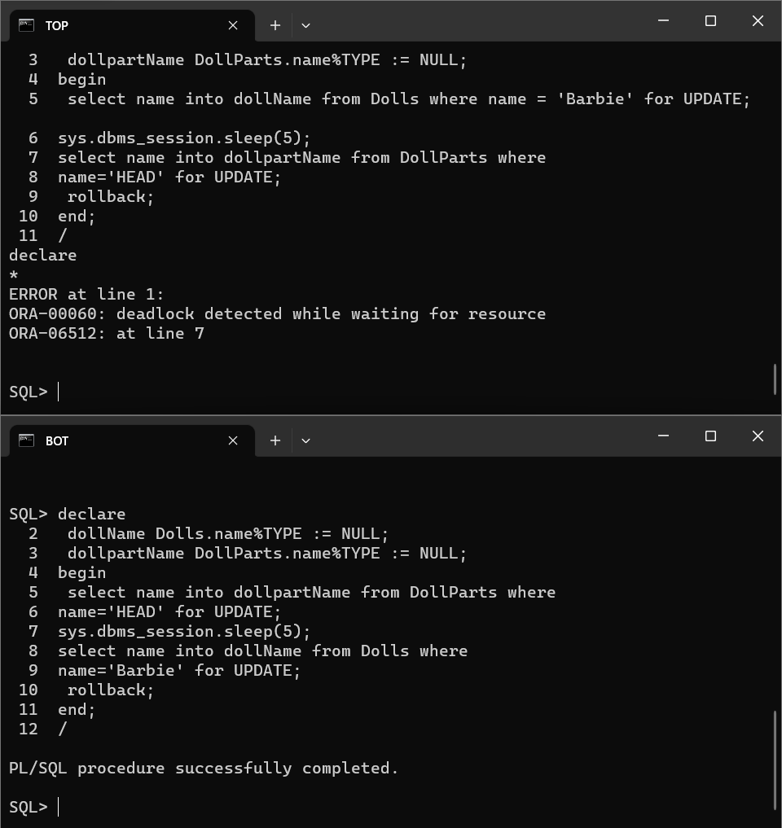

* Có Deadlock xảy trong hệ thống.
* Hướng giải quyết: Hệ thống xử lý deadlock bằng cách giết giao tác trong TOP để giao tác ở BOT hoàn thành
* Giải thích: Deadlock xảy ra do giao tác trong TOP đang giữ khóa trong bảng Dolls và yêu cầu thêm khóa trong bảng DollParts trong khi giao tác trong BOT đang giữ khóa trong bảng DollParts và sau yêu cầu thêm khóa bảng Dolls.